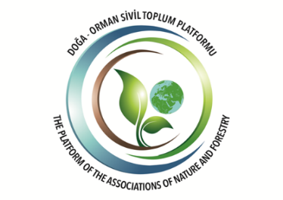

Basın Bülteni
20 Haziran 2018

DOST Platformu Kuruluşu Temel Belgeleri ve Çalışma Konuları
“Uluslararası DOST Platformu” 1 Haziran 2016 tarihinde Bosna-Hersek’in Saraybosna şehrinde kurulmuştur. “DOST” ifadesi “Doğa Orman Sivil Toplum” kelimelerinin kısaltmasıdır. İngilizcesi “The Platform of the Associations of Nature and Forestry-PLANFOR” dur.
DOST Platformu temel olarak, 25-27 Eylül 2015 tarihlerinde gerçekleştirilen BM Sürdürülebilir Kalkınma Zirvesinde kabul edilen”2030 Sürdürülebilir Kalkınma Hedefleri” çerçevesinde sivil toplum kuruluşları arasındaki işbirliğini geliştirmeyi, ortak projeler hayatı geçirmeyi hedeflemektedir. Bu Platform ve işbirliği kamu kurumları dâhil, üniversiteler, özel sektör ve diğer ilgili tüm taraflara da açıktır.

Platform ile ilgili iki temel belge bulunmaktadır. Bunlardan birincisi 1 Haziran 2016 tarihinde imzalanan “İşbirliği Ortaklığı Anlaşması” dır.

Bilahare bu anlaşma geliştirilmiş, 2017 yılında “DOST Platformu Tüzüğü” hazırlanmış ve Platform logosu belirlenmiştir.

Bu çerçevede aşağıdaki konularda işbirliği yapılması kararlaştırılmıştır..
- Karasal ekosistemlerin (ormanlar, sulak alanlar, dağlar ve kurak alanlar olmak üzere, kara ve iç tatlı su ekosistemlerinin) korunması, yenilenmesi ve sürdürülebilir kullanımı- SKH15
- Gıda güvenliği, iyi beslenme ve sürdürülebilir tarım-SKH2
- İklim değişikliği ve etkileri ile mücadele- SKH13
- Sağlıklı içme suyuna erişim ve sürdürülebilir su yönetimi-SKH6
- Toplumsal cinsiyet eşitliği, tüm kadın ve kız çocuklarının güçlendirilmesi-SKH5
- Herkes için kapsayıcı, sürekli ve sürdürülebilir ekonomik büyüme, tam ve üretken istihdam, insana yakışır işlerin desteklenmesi-SKH8
- Enerji-SKH7
- İş sağlığı ve güvenliği, çevre sağlığı ve koruyucu hekimlik dahil olmak üzere herkes için her yaşta sağlıklı bir yaşam ve esenlik-SKH3
- Herkes için kapsayıcı ve adil bir eğitim ve yaşam boyu öğrenim fırsatları-SKH4
- Küçük ve orta boy işletmeler arası iş birliği, bilgi ve iletişim teknolojleri, kamu-özel sektör ve sivil toplum iş birliği, araştırma geliştirme faaliyetleri- SKH9
- Üye tarafların kendi ülkelerinde, bir kaç ülke ile işbirliği halinde veya küresel ölçekte düzenlenen konferansların ve diğer etkinliklerin bir bütünlük içinde raporlanması ve hükümetlere veya talep eden/uygun görülen taraflara raporlanması
- Platformun ilgi alanına giren konularda, Hükümetlere veya diğer politika geliştirici aktörlere sunulmak üzere tavsiye raporları hazırlanması,
- Ülkelerin uluslararası yükümlülükleri çerçevesinde hazırladıkları raporlara katkı verilmesi veya bunların Platform kanalı ile hazırlanması,
- Sosyal ve kültürel faaliyetler
- Taraflarca mutabık kalınan diğer hususlar

Logosu ve Temel Değerleri
DOST Platformu Logosu; birbirini tamamlayan üç hilalden oluşmaktadır.
En içteki hilal, yaşamanın kaynağı ve temeli olan toprağı temsil etmektedir. Toprağın üzerindeki ağaç ve yaprak ve bunların sarmaladığı dünya Platformun genel felsefesini yansıtmaktadır. Ağacın, diğer bir ifade ile doğanın, yeşilin önemine vurgu yapılmakta, dünyanın yeşil ile korunabileceğini ifade etmektedir. Dünya resmi aynı zamanda insanı merkeze alan bir yaklaşımı temsil etmektedir.
Ortadaki yeşil renkli hilal doğaya, tabiata vurgu yapmakta, toprağın üzerini örten veya toprakla birlikte gelişen tabiatı, ormanları, yeşili ifade etmektedir.
En üstteki mavi-turkuaz hilal ise dünyamızı çepe çevre sarmalayan havayı ve suyu ifade etmektedir.
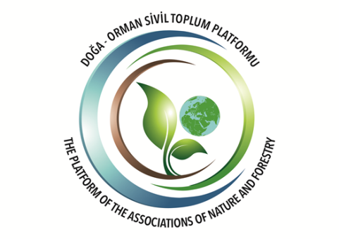
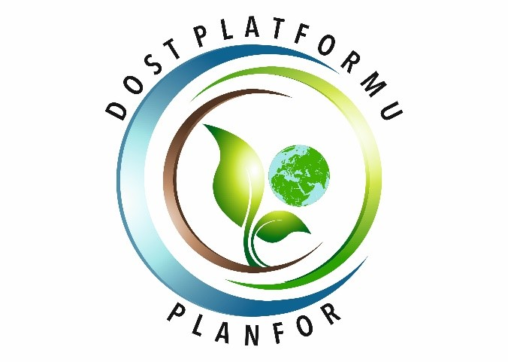

İş birliği Yapma Usul ve Esasları
DOST Platformu aşağıda sıralanan metotları kullanarak çalışır.
- Ortak proje ve programların hayata geçirilmesi,
- Ortak şekilde konferanslar, seminerler, çalıştaylar, etkinlikler, fuarlar düzenlenmesi, yayınlar hazırlanması,
- Eğitim, bilimsel faaliyetler, proje hazırlıkları, kurumsal kapasitelerin arttırılması gibi gayelerle taraflar arasında eleman ve uzman değişimi yapılması,
- Taraflardan birince yapılan herhangi bir etkinliğe katılım sağlanması; sunum, poster veya başka formlarda destek verilmesi,
- Taraflarca geliştirilen materyalin, çalışmaların, yayınların, çalışma sonuçlarının paylaşılması,
- Platformun ilgi alanına giren konularda yer alan çalışanların çalışma koşulları, yaşam şartları vb. iyileştirici faaliyetler yürütülmesi,
- Platformun ilgi alanına giren konularda sektörel araştırma ve raporlama yapılması, bunların hükümetlere ve diğer ilgi gruplarına/karar mekanizmalarına sunulması,
- Platforma üye tarafların ülkelerinde, başkaları tarafından düzenlenen konferansların ve diğer etkinliklerin entegre bakış açışı içerisinde raporlanması, öncesi ve sonrasında takip edilmesi,
- Başta Birleşmiş Milletler ve bunun organlarınca ve BM tarafından çıkarılan sözleşme sekreteryalarınca düzenlenen konferanslar ve yürütülen çalışmalarda olmak üzere, ilgili faaliyetlere katılım sağlanması, DOST Platformunun temsil edilmesi, görüş ve önerilerinin paylaşılması,

Platform Üyeleri
20 Haziran 2018 tarihinde yapılan imza töreni ile 4 ülkeden 19 sivil toplum kuruluşu DOST Platformuna üye olmuştur. Bunlardan birer tanesi Kırgızistan ve Arnavutluk’tan, 5 tanesi Bosna-Hersek Federasyonundan ve 12 tanesi ise Türkiye’dendir.
Bosna-Hersek Federasyonu Bağımsız Ormancılık Ahşap İşleme ve Kâğıt Sendikası-The Independent Trade Union of Forestry, Wood Processing and Paper of Bosnia and Herzegovina http://ssspdp.ba/ ev sahipliğinde yapılan bugünkü imza töreni ile;
- Bosna Hersek Avcı Organizasyonları Derneği (The Association of Hunting Organizations in Bosnia and Herzegovina- http://www.slobih.ba/v1/ - Başkanı Mr. Muhamed Hodžić-
- FEDERAL ASSOCIATION OF FARMERS –Başkanı Mr. Nedzad Bico, DOST Platformuna üye olmuştur.
20 Haziran 2018 itibari ile DOST Platformu Üyesi STK’lar aşağıdaki gibidir.
S.No | Ülke Adı | STK Adı-Türkçe | Names of Member NGOs | Web Sayfası
1 | Arnavutluk | Arnavutluk Orman Araştırmaları ve Danışmanlık Merkezi (AlbaForest) | The Centre for Forest Studies and Consulting (AlbaForest) | www.albaforest.com
2 | Bosna-Hersek | Bosna Hersek Çiftçiler Derneği | FEDERAL ASSOCIATION OF FARMERS –Mr. Nedzad Bico, http://www.agrowebcee.net/agroweb-bih/forestry/
3 | Bosna-Hersek | Bosna Hersek Federasyonu Bağımsız Ormancılık Ahşap İşleme ve Kâğıt Sendikası | The Independent Trade Union of Forestry, Wood Processing and Paper of Bosnia and Herzegovina | http://ssspdp.ba/
4 | Bosna-Hersek | Bosna Hersek Federasyonu Orman Mühendisleri ve Teknikerleri Derneği | Forestry Association of Federation of Bosnia and Herzegovina | www.usitfbih.ba
5 | Bosna-Hersek | Bosna-Hersek Avcılık Örgütleri Derneği-Birliği (Savez lovačkih organizacija u Bosni i Hercegovini) | The Association of Hunting Organizations in Bosnia and Herzegovina- | http://www.slobih.ba/v1/
6 | Bosna-Hersek | Saraybosna Arıcılar Birliği | Beekeepers Union of the Sarajevo Canton
7 | Kırgızistan | Kırgız Orman ve Arazi Kullanıcıları Derneği | Kyrgyz Association of Forest and Land Users | www.landuse-association.kg
8 | Türkiye | Doğa Koruma Merkezi-DKM | The Nature Conservation Centre (DKM) | www.dkm.org.tr
9 | Türkiye | Geleceği Önemseyenler Derneği-GONDER | The Foundation of the People Caring for the Future -CARFU | www.gonder.org.tr
10 | Türkiye | MDF ve Yonga Levha Sanayicileri Derneği | MDF and Chipboard Industrialist Association
11 | Türkiye | OSTİM (Ortadoğu Sanayi ve Ticaret Merkezi) Yenilenebilir Enerji ve Çevre Teknolojileri Kümelenmesi | OSTİM (Middle East Industry and Trade Center)Renewable Energy and Environmental Technology Cluster | www.ostimenerjik.com
12 | Türkiye | Öz Orman İş Sendikası | Öz Orman İş (Forestry Workers Trade Union) | www.ozorman-is.org.tr
13 | Türkiye | Tarım Orman Çalışanları Birliği Sendikası-TOÇBİRSEN | Union of Agriculture and Forestry Workers-TOÇBİRSEN | www.tocbirsen.org.tr
14 | Türkiye | Türk Dünyası Parlamenterler Vakfı | The Turkish World Parliamentary Association-TDPV | www.tdpv.org
15 | Türkiye | Türkiye Arı Yetiştiricileri Merkez Birliği-TAB | Turkish Association of Beekeepers | www.tab.org.tr
16 | Türkiye | Türkiye Odalar ve Borsalar Birliği Türkiye Orman Sektör Meclisi | The Union of Chambers and Commodity Exchanges of Turkey (TOBB)-Turkish Forestry Products Council
17 | Türkiye | Türkiye Orman Ürünleri Sanayicileri Ve İşadamları Derneği- TORİD | Turkey Forest Products Industrialists And Business Association-TORİD | www.torid.org.tr
18 | Türkiye | Türkiye Toprak Bilimleri Derneği | Soil Science Society of Turkey-SSST | www.toprak.org.tr/tr
19 | Türkiye | Yeşil Türkiye Ormancılar Derneği | Green Turkey Foresters Association | www.yesilturkiye.org.tr

20 Haziran 2018 tarihinde düzenlenen toplantıya ve imza törenine;
- Türkiye’den DOST Platformu kurucu başkanı, aynı zamanda Geleceği Önemseyenler Derneği- GÖNDER Yönetim Kurulu Başkanı İsmail Belen,
- Ev sahibi Bosna Hersek Federasyonu Bağımsız Ormancılık Ahşap İşleme ve Kâğıt Sendikası Genel Başkanı Lejla Catic,
- Bosna Hersek Federasyonu Orman Mühendisleri ve Teknikerleri Derneği Genel Başkanı Refik Hodžić,
- Saraybosna Arıcılar Birliği Başkanı Samir Omerovic,
- Bosna Hersek Federasyonu Orman Genel Müdürü Ahmet Sejdić,
- Saraybosna Kantonu Orman Müdürlüğü Genel Müdürü Nermin Demirović’ katılım sağlamıştır.

Bu anlaşma “Bosna-Hersek Orman Mühendisleri ve Teknikerleri Derneği- UDRUŽENJA INŽENJERA I TEHNIČARA ŠUMARSTVA FEDERACIJE BOSNE I HERCEGOVINE” nin organizasyonunda, “Saraybosna Üniversitesi Orman Fakültesi” nde düzenlenen imza töreninde imzalanmıştır.
27 Nisan-1 Mayıs 2017 tarihlerinde Antalya’ da yapılan “Uluslararası Dost Platformu Çalıştayı’ ndan sonra mutabakatla “DOST Platformu Tüzüğü” hazırlanmış ve Platform logosu belirlenmiştir.
https://www.linkedin.com/in/muhamed-hod%C5%BEi%C4%87-83768865/
http://www.fao.org/docrep/018/ar592e/ar592e.pdf
http://www.agrowebcee.net/agroweb-bih/forestry/

